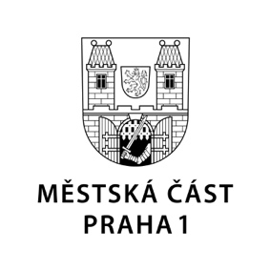
TISKOVÁ ZPRÁVA 23. března 2020

Radnice Prahy 1 poskytuje roušky seniorům i dalším občanům

Vedení Prahy 1 minulý týden vyzvalo všechny dobrovolníky, aby se zapojili do iniciativy ROUŠKY PRO PRAHU, která má za cíl poskytnout ručně šité roušky všem potřebným spoluobčanům. Přednostně jsou vydávány seniorům a následně i ostatním obyvatelům. Roušky mohou dobrovolníci přinášet na radnici ve Vodičkově 18 každý všední den od 9 do 12 hodin, kdy jsou zároveň vydávány. Jejich sterilizace je zajištěna v Nemocnici Na Františku.

„V rámci akce ROUŠKY PRO PRAHU, která má jeden hlavní cíl: poskytnout šité roušky co největšímu počtu občanů, jsme jich dosud vybrali téměř 600, a to jak přičiněním jednotlivců, tak i třeba díky iniciativě Sousedskapomoc.cz,“ uvedl starosta Prahy 1 Petr Hejma.

Kromě seniorů i mladších občanů darovala Praha 1 padesátku šitých roušek Sjednocené organizaci nevidomých a slabozrakých SONS.

Radnice zároveň žádá všechny ochotné lidi, aby roušky nenosili přímo do Střediska sociálních služeb, ale do sběrného místa ve Vodičkově 18. „V této situaci musíme být více než kdy jindy zodpovědní a chovat se podle přísných hygienických pravidel. Senioři jsou nejrizikovější skupinou, a tak nesmíme žádné riziko podcenit,“ vysvětlil 1. místostarosta Petr Burgr s tím, že městská část ve spolupráci s Nemocnicí Na Františku zajistí sterilizaci roušek. Zároveň tak bude ušetřen čas zaměstnanců Střediska sociálních služeb.

Do šití roušek se zapojují divadla, chráněné dílny, zaměstnanci radnice nebo Střediska sociálních služeb, učitelky, seniorky z klubu Haštalka nebo Tomáš a z dalších zařízení a také mnoho jiných dobrovolníků.

„Chtěl bych poděkovat vám všem, kteří jste se zapojili a pomáháte. Protože když si budeme navzájem pomáhat, celou situaci lépe zvládneme,“ poděkoval starosta Prahy 1 Petr Hejma.

Děkujeme, že pomáháte!

Kontakt:
Oddělení vnějších vztahů MČ Praha 1
tiskove.oddeleni@praha1.cz, +420 773 161 096

